Отчёт об осенней выставки «Осень Золотая»
Цель: Развивать детскую фантазию, расширять кругозор, воспитывать любовь к природе.
Задачи:
- дать возможность родителям и детям проявить свои творческие фантазии;
- способствовать развитию талантов.
Осень - красивая пора! Золотое время года. Именно об осени написано множество произведений. Знакомя детей, мы рассказываем об особенностях этого времени года, его признаков. Итогом работы по теме осень мы решили организовать выставку даров осени.
С 8 по 12 октября прошла выставка поделок из природного материала! Участниками выставки были дети и родители. Детям, в силу своего возраста, самостоятельно трудно выполнить поделку. Работа с природным материалом заключает в себе большие возможности сближения ребенка с родной природой, воспитания бережного, заботливого отношения к ней, формирования первых трудовых навыков, развития эстетического вкуса.
Организуя выставку мы преследуемым цель - вовлечение родителей в жизнь детского сада. Многие родители откликнулись на участие в выставке. Материалом для поделок послужили: шишки, листья, мох, семечки и многое другое. К сожалению эти поделки быстро утрачивают свой вид. Поэтому мы всё фиксируем в фото отчёте. В результате получились оригинальные поделки.

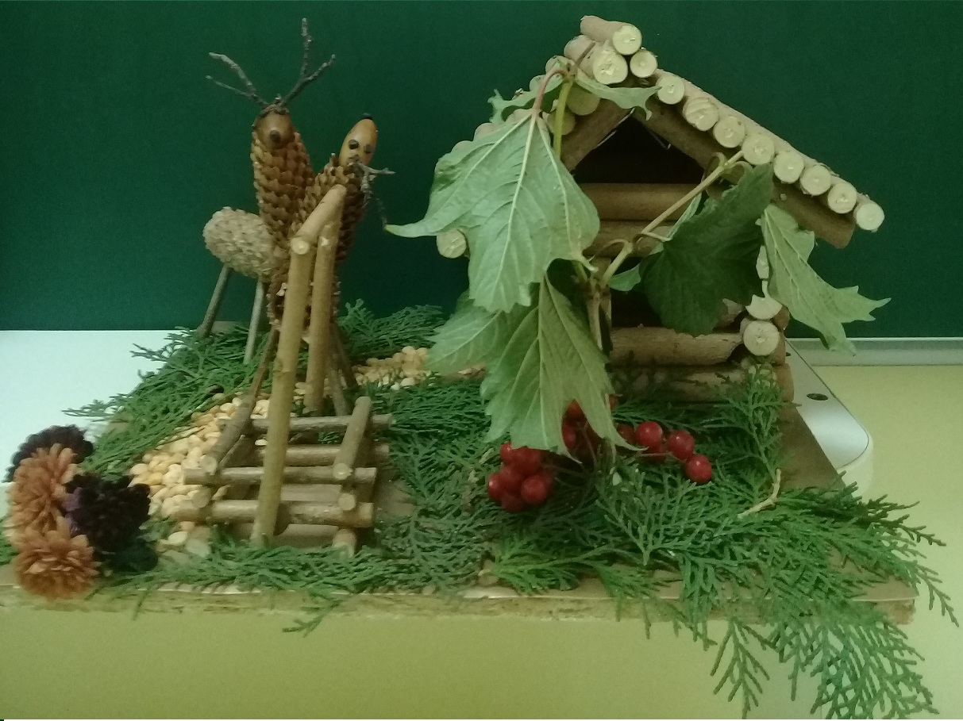
Малышова София. Поделка «Домик лесника»
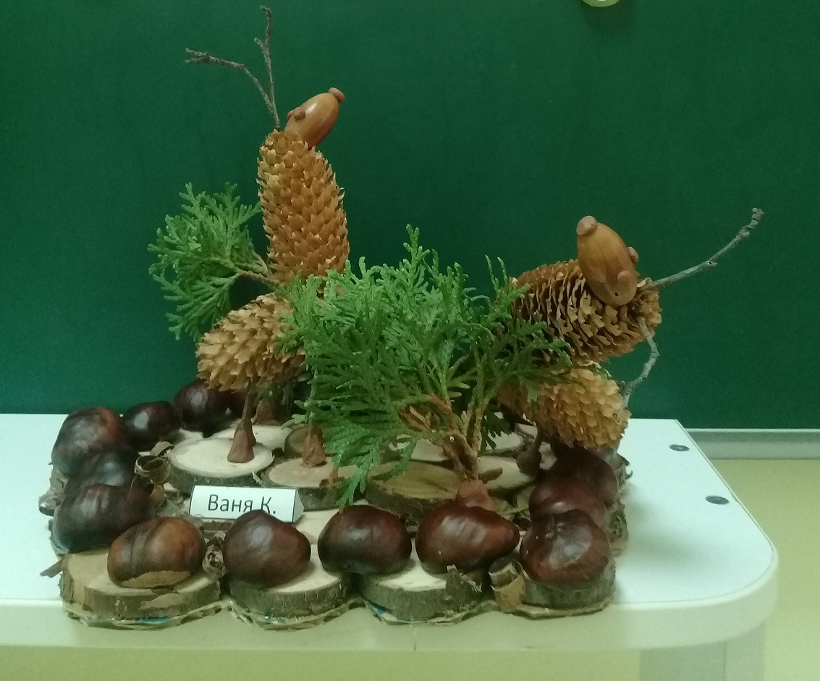
Колодченко Иван. Поделка «Олени в лесу»
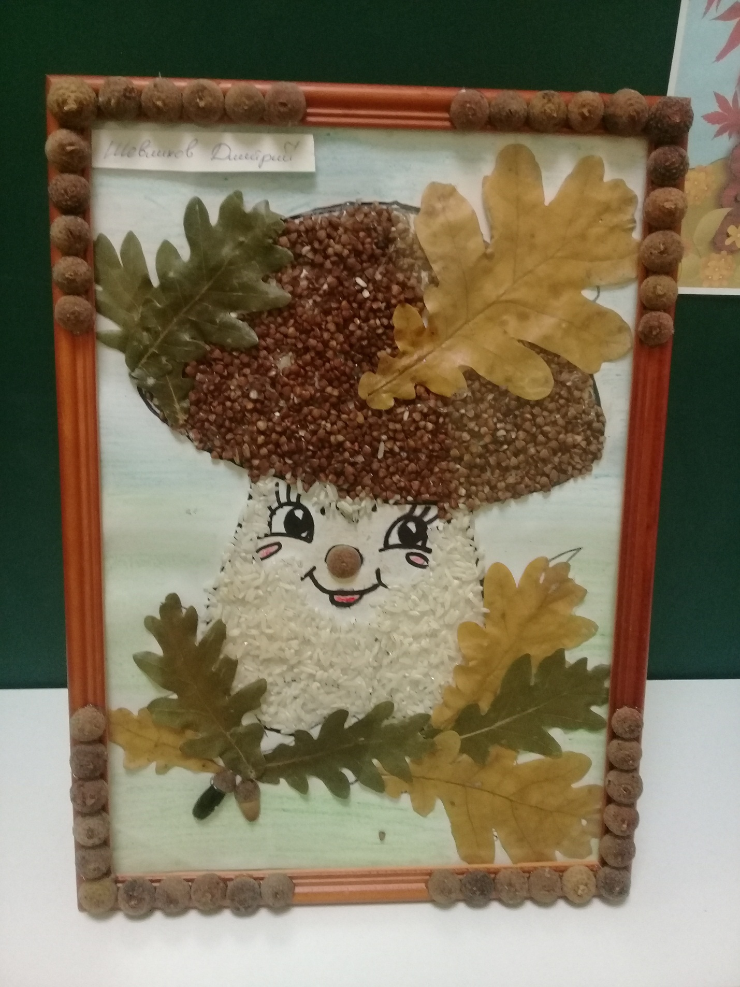
Шевликов Дмитрий. Поделка «Гриб Боровик»

